|  |  |  |
| --- | --- | --- |
|  |  |  |

**АДМИНИСТРАЦИЯ ЧЕРКАССКОГО СЕЛЬСОВЕТА САРАКТАШСКОГО РАЙОНА ОРЕНБУРГСКОЙ ОБЛАСТИ**

**______________П О С Т А Н О В Л Е Н И Е_______________**



с. Черкассы

Об установлении способов информирования граждан о введении запретов и (или) изменения схемы организации дорожного движения на автомобильных дорогах местного значения муниципального образования Черкасский сельсовет Саракташского района Оренбургской области, а также о причинах принятия такого решения

В соответствии с ч. 3 ст. 21 Федерального закона от 10.12.1995 № 196-ФЗ «О безопасности дорожного движения», руководствуясь Уставом муниципального образования Черкасский сельсовет Саракташского района Оренбургской области

1. Установить, что информирование граждан об установке дорожного знака или нанесении разметки, запрещающих въезд всех транспортных средств в данном направлении, остановку или стоянку транспортных средств либо обозначающих дорогу или проезжую часть с односторонним движением либо выезд на такую дорогу или проезжую часть, на автомобильных дорогах общего пользования местного значения, а также о причинах принятия такого решения осуществляется не позднее чем за двадцать дней до их установки или нанесении разметки администрацией (указать наименование муниципального образования) следующими способами:

1) посредством размещения информации на официальном сайте администрации муниципального образования Черкасский сельсовет Саракташского района Оренбургской области в информационно-телекоммуникационной сети Интернет.

2) посредством опубликования в информационном бюллетене «Черкасский сельсовет» администрации муниципального образования Черкасский сельсовет Саракташского района Оренбургской области

2. При введении временных ограничений движения граждане дополнительно информируются о сроках вводимых ограничений в порядке, установленным в пункте 1 настоящего постановления.

3. Настоящее   постановление вступает в силу со дня его подписания и подлежит размещению на официальном сайте администрации муниципального образования Черкасский сельсовет Саракташского района Оренбургской области в сети Интернет.

4. Контроль за исполнением данного постановления оставляю за собой.

Глава сельсовета Т.В. Кучугурова

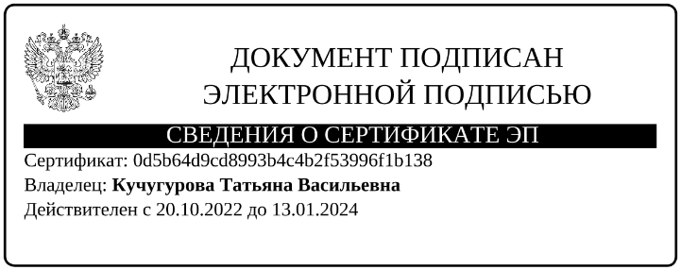

Разослано: администрации района, прокуратуре района, сайт сельсовета, информационный бюллетень «Черкасский сельсовет», в дело.